Министерство образования и науки РФ

НГТУ

Кафедра ПСиБД

Курсовая работа

по курсу «Системное и прикладное программное обеспечение»

Факультет: ПМИ

Группа: ПМ-02

Студент: Сарычев В.Г.

Вайцель С.А.

Преподаватель: Неделько В.М.

Новосибирск

2012

1. **Аннотация проекта.**

Идея:

Реализация визуальной модели Солнечной системы.

В проектируемой работе создана динамическая модель движения планет Солнечной системы. Траектория каждой планеты рассчитывается по справочным данным.

Приложение будет обладать следующими возможностями:

* расчёт орбит планет Солнечной системы и их наглядное отображение
* расчёт периодов обращения каждого тела относительно Солнца
* динамическая камера позволяет свободно перемещаться в пределах реализованного 3D пространства
* временная панель позволит перейти в состояние системы (взаимное расположение тел) в практически любой момент времени (доступно порядка 109 лет)

Цель работы:

Получение навыков физического и 3D моделирования.

1. **Введение в предметную область.**

При построении модели Солнечной системы учитываются такие параметры как:

* Радиусы объектов
* Эксцентриситеты орбит
* Периоды вращения планет вокруг Солнца
* Средние скорости орбитального движения
* Фазы планет 01.01.00 в 00:00
* Наклоны и повороты орбит по отношению к друг другу

На основе этих данных выстраиваются орбиты и рассчитываются положения планет в каждый момент времени.

1. **Спецификация.**

Необходимо разработать приложение, моделирующее в 3D Солнечную систему, с возможностью свободного задания внутреннего времени, скорости течения времени, а также с возможностью свободного перемещения в пределах модели.

1. **Дизайн.**

Интерфейс написан на WinAPI, для согласования цветов элементов управления и главного окна использовали перехват системных сообщений, реакция на мышь и клавиатуру осуществлена также с помощью стандартных функций WinAPI. Графическая составляющая программы написана на OpenGL.

1. **Примеры кода с описанием.**

//основной цикл обработки сообщений и отрисовки

int MainLoop()

{

while(1)

{

if ( PeekMessage ( &msg, NULL, 0, 0, PM_REMOVE ) )

{

if ( msg.message == WM_QUIT )

break;

TranslateMessage ( &msg );

DispatchMessage ( &msg );

}

else

{

if(flag)//обновление камеры (при перемещении)

{

g_Camera.SetViewByMouse ( window->OGLhWnd );

g_Camera.Update ( kSpeed, window->OGLhWnd );

}

if(CamToPlanet)// перемещение камеры, когда она закреплена на объекте

{

tempstate = solar_sys->GetBuffer();

g_Camera.PositionCamera ( (float)(tempstate->planets[CamPlanetInd].r.x*1e-6)-50*(CamPlanetInd+1),

(float)(tempstate->planets[CamPlanetInd].r.z*1e-6)+200*(CamPlanetInd+1),

(float)(tempstate->planets[CamPlanetInd].r.y*1e-6)+50*(CamPlanetInd+1),

0, 0, 0, 0, 1, 0 );

}

//render & calkulate new system position

//////////////////////////Пример:////////////////////////////////////////

//ogl->Render(solar_sys->GetBuffer(), solar_sys->traect, solar_sys->traect2);

///////////////////////////////////////////////////////////////////////////

// LPELLIPSES solar_sys->traect - траектория "из интернета"

// LPSYSSTATE solar_sys->GetBuffer() - дает класс, где лежат координаты каждой планеты.

RenderScene ( solar_sys->GetBuffer(), &solar_sys->traect );

if(window->GoParam)

{

solar_sys->SystemStep();

if(solar_sys->year > 1e9)

{

window->GoParam = false;

solar_sys->t = 0;

solar_sys->CalculateTimeToDate();

}

window->SetSysTime(solar_sys->year, solar_sys->month, solar_sys->day, solar_sys->hour);

}

if(window->SetNewDate)//установка нового времени

{

solar_sys->SetSysTime(window->pary,window->parm,window->pard,window->parh);

window->SetNewDate = false;

}

}

}

return 0;

}

1. **Презентация продукта.**

Заставка**:**

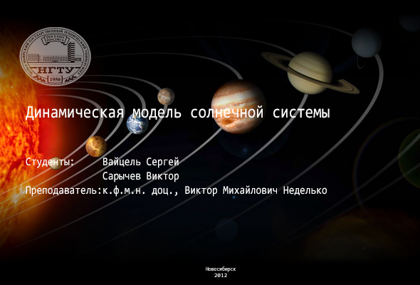

Окно программы**:**

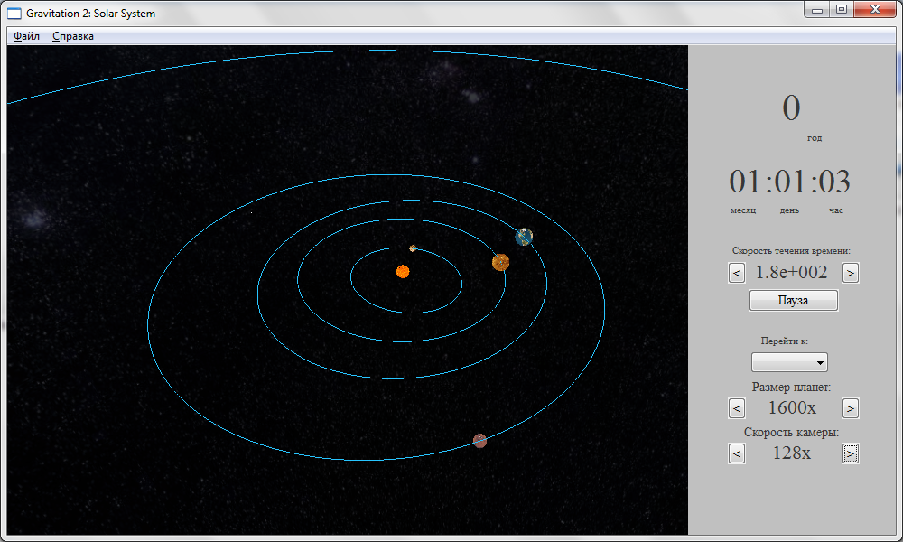

1. **Руководство пользователя.**

Окно программы состоит из 2х частей - 3D модель и панель интерфейса. Для того, чтобы изменить ракурс просмотра 3D модели, нужно щелкнуть по ней левой кнопкой мыши, и тогда будут доступны следующие действия:

* движение мыши - поворот камеры
* клавиши UP, DOWN, LEFT, RIGHT - перемещение в пространстве. Как альтернативу, можно использовать клавиши W S A D

При повторном нажатии камера открепляется и управление ей предоставляется пользователю.

1. **Диаграмма классов**

